Федеральное агенство связи

Ордена Трудового Красного Знамени

федеральное государственное бюджетное

образовательное учреждение высшего образования

«Московский технический университет связи и информатики»

Кафедра математической кибернетики и информационных технологий

Отчет по лабораторной работе №1

по дисциплине «Введение в профессию»

Выполнил:

студент первого курса группы БФИ1902

Смирнов Ф. А.

Проверил:

Мосева М. С.

Москва, 2019

**Лабораторная работа №1**

**Простейшие вычисления в MatLab**

**Цель:** изучение интерфейса пользователя системы MatLab и основ работы с системой в режиме прямых вычислений

**Вычислить:**

$$y=\frac{1.5{\left(a-b\right)}^{2}}{\left|a-b\right|c}+\frac{i}{5}+{10}^{3}\sqrt{\frac{\left|c-b\right|+a^{2}}{\sqrt[3]{{\left(a+c\right)}^{2}}}}-\frac{\left(a+x^{2}\right)cos7}{ix^{2}+a^{2}bc}$$

При a=2.5; b=1.35; i=8; c=-7.2; x=0.75

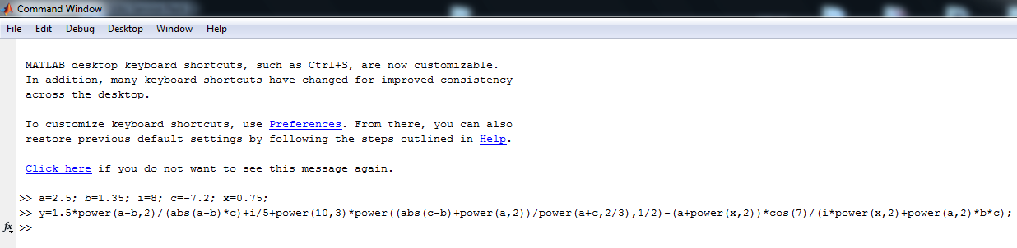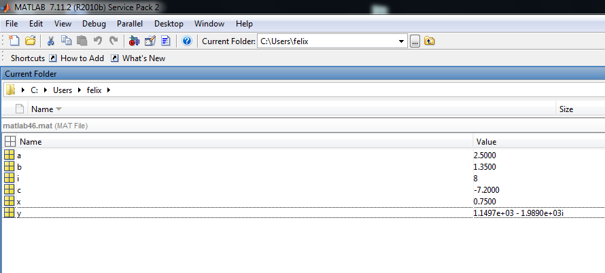

Рис. 1-2. Нахождение значения y

**Найти максимальный элемент вектора, состоящего из модулей значений вектора, полученного в первом задании:**

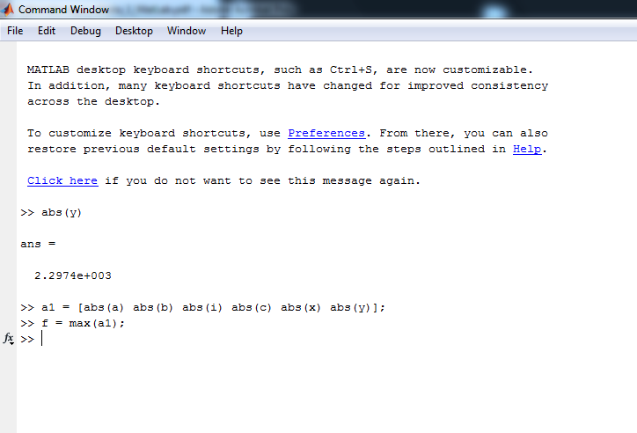 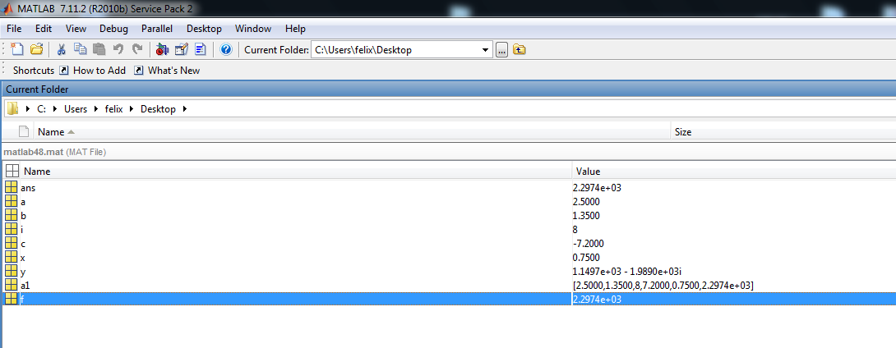

Рис. 3. Создание массива a1, состоящего из модулей значений вектора, полученного в первом задании, и нахождение его максимального элемента f

**Умножить последний элемент исходного вектора на полученное значение:**

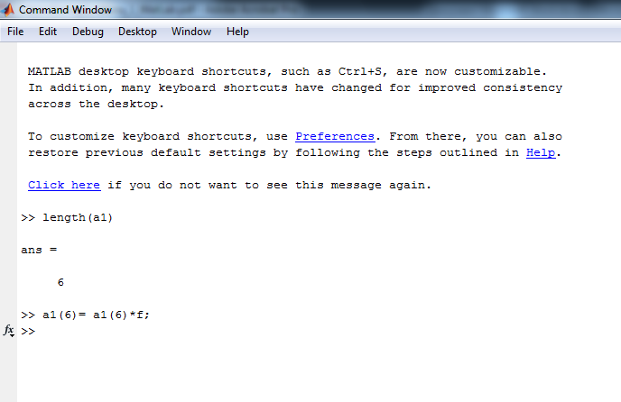

Рис. 4. Нахождение длины вектора для нахождения индекса последнего элемента и умножение этого элемента на f

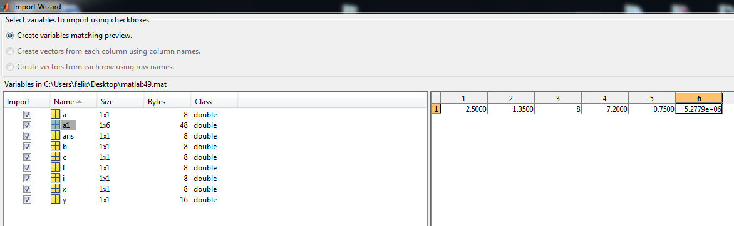Рис. 5. Изменение последнего элемента после его умножения

**Найти значение минимального элемента полученного вектора:**

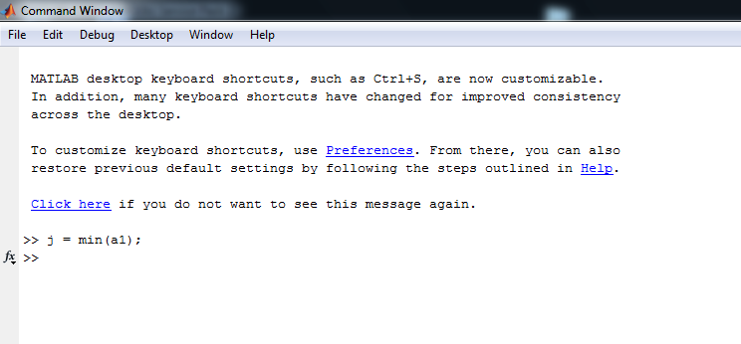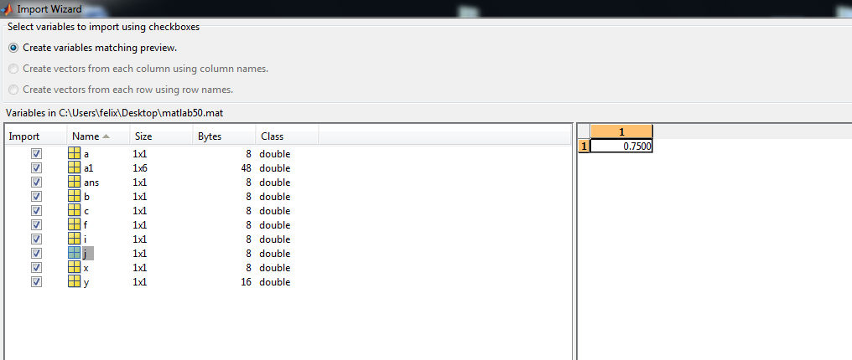 Рис. 6-7. Нахождение значения минимального элемента полученного вектора

**Исходный код программы:**

>> a = 2.5; b = 1.35; i = 8; c = -7.2; x = 0.75;

>> y = 1.5*power(a-b,2)/(abs(a-b)*c)+i/5+power(10,3)*power((abs(c-b)+power(a,2))/power(a+c,2/3),1/2)-(a+power(x,2))*cos(7)/(i*power(x,2)+power(a,2)*b*c);

>> abs(y)

>> a1 = [abs(a) abs(b) abs(i) abs(c) abs(x) abs(y)];

>> f = max(a1);

>> length(a1)

>> a1(6) = a1(6)*f;

>> j = min(a1);

**Выводы**: были изучены интерфейс пользователя системы MatLab и основы работы с системой в режиме прямых вычислений